Старая сказка на новый лад-
«Приключения Белоснежки и её друзей»
Цель:
- пропаганда здорового образа жизни;
- воспитывать положительные отношения к соблюдению правил дорожного движения.
Задачи:
- продолжать развивать умения разыгрывать сценки по знакомым сказкам;
- воспитывать артистические качества, раскрывать творческий потенциал детей, вовлекая их в разные театрализованные представления;
- воспитывать у детей привычку правильно вести себя на дорогах;
- воспитывать в детях грамотных пешеходов.

Ход занятия

Ведущий: В одном сказочном лесу жила-была Белоснежка со своими верными друзьями и помощниками-гномиками.
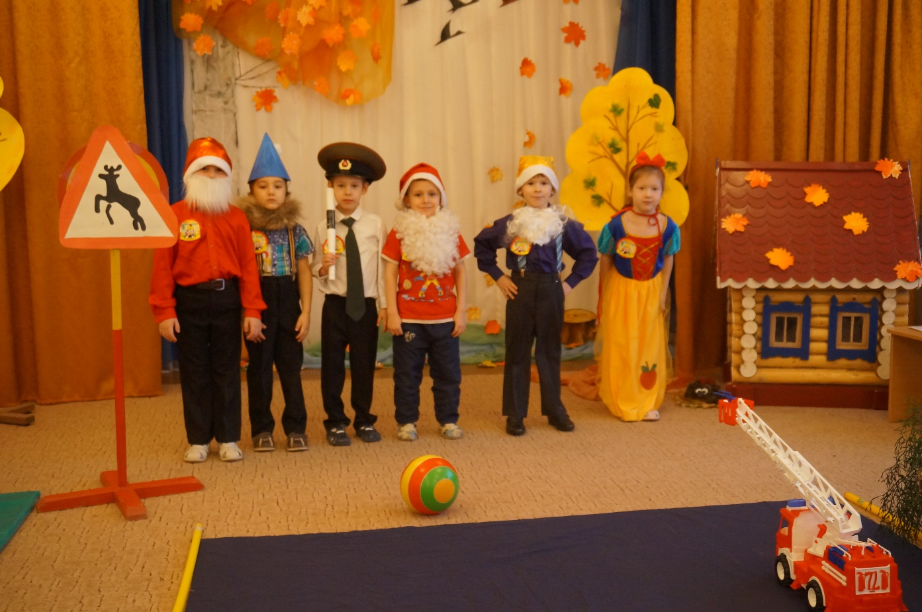
Гномы танцуют, играют, Белоснежка сидит и играет со зверятами.
Звучит музыка из сказки «Белоснежка»
Ведущий: гномы прожили здесь всю свою долгую жизнь и никогда из леса не выходили и ни с кем, кроме Белоснежки не встречались.
Белоснежка очень хотела подружить гномов с людьми. Но как это сделать? Ведь дружба не возникает по волшебству. Думала она, думала…и придумала.
Белоснежка вспомнила что сорока стрекотунья рассказала ей о необычном празднике, который каждый год проходит в соседнем городе.
Белоснежка: называется он-день пешехода! На этот праздник приглашаются все желающие, потому что здесь они узнают много интересного.
Ведущий: и Белоснежка предложила гномикам пойти на этот праздник. Гномы сначала побаивались идти, но потом любопытство взяло верх- гномы ведь очень любопытные!
Белоснежка: Белоснежка их предупредила: не всё так просто. На праздник можно попасть только тогда, когда пройдешь через весь город, соблюдая все правила дорожного движения.
Гномы: - А что это такое??-удивились гномы.
Белоснежка:- а это такие правила,- сказала Белоснежка, которые помогают всем оставаться живыми и здоровыми в любом городе, где много транспорта и большое движение.
Ведущий: гномы много чего не знали, и Белоснежке пришлось объяснить им, что такое транспорт, светофор, пешеход и т.д ( показывает карточки)
Звучит музыка (пока Белоснежка объясняет знаки)
Гномы: мы лучше дома останемся,- испугались гномы,- здесь спокойнее, нет никаких автомобилей и велосипедов, светофоров и пешеходов тоже нет.
Белоснежка: а вот и есть,- сказала Белоснежка,- вы тоже являетесь пешеходами, потому что пешком ходите, а если бы ездили на транспорте, то вас называли бы пассажирами, а если бы вы были за рулем и управлял транспортом, то стали бы водителем.
Гномы: вот оно что! Значит если мы пассажиры или пешеходы, то мы можем участвовать в этом празднике. Мы обязательно пойдём на праздник.
Звучит музыка ( идут по дорожке)
Ведущий: Путь был не близкий: сначала они шли по узенькой тропинке, и наконец по широкой дороге.И тут они увидели нечто:на палке, крепко воткнутой в землю, на самом верху был прибит большой металлический треугольник с изображением дикого оленя.
Гномы: Белоснежка посмотри, это же наш друг олень, а зачем его здесь нарисовали? Чтоб вы все увидели, какой он красивый!
Белоснежка: нет конечно, не потому. Конечно он наш друг и очень красивый, но есть дикие животные, встреча с которыми опасна. Знак предупреждает: «Дикие животные». Значит надо быть очень осторожным.
Гномы: как интересно, а какие еще знаки придумали люди?
Ведущий: Белоснежка объяснила гномам, что дорожных знаков очень много, и их надо уметь читать: тогда легче будет ориентироваться в городе.
Белоснежка: вот, например,- сказала Белоснежка, показав на знак. В белом круге с красной каймой был нарисован человечек, перечеркнутой красной линией. - Он означает, что пешеходам, то есть нам, туда нельзя. А вот там (показывает), находится пешеходный переход, его еще называют зеброй, потому что на асфальте нарисованы белые полоски. Видите вон тот знак (показывает на знак). В синем квадрате белый треугольник, а в треугольнике человечек, который шагает по зебре. Этот знак называется пешеходный переход. Улицу можно перейти только по этому переходу и только тогда, когда горит зеленый свет.
Гномы: а почему нельзя переходить на красный? Он такой красивый! - спросил один из гномов.
Белоснежка: а потому, что красный свет- запрещающий. Он самый яркий, чтобы все видели- нельзя! Вот загорится зеленый свет, тогда можно будет перейти улицу. Только сначала нужно посмотреть по сторонам, и убедится, что машины остановились и пропускают пешеходов.
Ведущий: гномы осторожно перешли дорогу и непонятно откуда под ноги гномам выкатился разноцветный мяч.
Звучит музыка
Ведущий: и гномы не держались. Начали играть мячом, Белоснежка кричала,
Белоснежка: это опасно!
Ведущий: но гномы её не слышали, они были слишком увлечены игрой и мяч выскочил на проезжую часть…какой ужас!
Ведущий: мяч попал под колеса проезжающей машины и внезапно лопнул.
Гномы: ой, как жалко мячик,- за переживали гномы.
Белоснежка: запомните: играть на проезжей части нельзя. Это очень опасно,- сказала Белоснежка.
Гномы: мы больше не будем, Белоснежка не сердись на нас
Белоснежка: не сержусь, но вы всегда должны помнить о том, что на дороге надо быть очень внимательным и всегда соблюдать Правила дорожного движения, если вы хотите остаться живыми и здоровыми.
- Я хочу вас познакомить с самым важным человеком на дороге- инспектором дорожно- патрульной службы.
Ведущий: гномы испугались, что их будут ругать за то, что ни играли в мяч на проезжей части, но инспектор только поздоровался с ними и сказал:
Инспектор: если все люди будут соблюдать правила дорожного движения, тогда никто никому не будет мешать и на дорогах будет безопасно.. Мамы не будут переживать за своих детей, бабушки- за внуков, и дорога в детский сад, школу, домой, станет доброй дорогой детства.
Ведущий: гномы поблагодарили Белоснежку за то, что она привела их на праздник и побежали вместе кататься на каруселях, спускаться с горки, играть и веселится.
Звучит музыка

